- OBJETIVO
Establecer los lineamientos para la trazabilidad del producto, desde las materias primas hasta el producto final, incluyendo la identificación única por medio de lotes de producción, en la planta de arroz Empresa Dieck y Dieck.

- ALCANCE
Aplica para la trazabilidad desde la materia prima, material de empaque, producto en proceso, producto terminado, almacenamiento y distribución hasta el cliente final en planta de arroz blanco en todas las presentaciones de producto y sub productos.

- DEFINICIONES
  - Trazabilidad: una herramienta que permite a las organizaciones rastrear hacia adelante sus productos finales, y las materias primas, empaques o ingredientes hacia atrás, a través de la cadena de suministro.
  - Trazabilidad hacia atrás: es la capacidad de conocer, a partir de un producto, los diferentes ingredientes y otros elementos que han intervenido en su elaboración.
  - Trazabilidad hacia adelante: es conocer el cliente próximo inmediato (cliente directo) de un producto.
  - Identificación: información que permite diferenciar un tipo de producto de otro (ej. número de lote).
  - Lote: es un conjunto de productos, cuyo tamaño y cantidad, tipo, característica de producción son idénticos.
  - Registro: documento que lleva anotación de las actividades con el fin de mantener el seguimiento o recopilación de información.

- RESPONSABILIDADES
Director Industrial de Operaciones: asignar recursos y aprobar este procedimiento.
Jefe de Operaciones: da seguimiento a los registros de lotes de despacho de producto y devoluciones.
Jefe de Planta: cumplir este procedimiento, vigilar, revisar, mantener y dar cumplimiento de este procedimiento en la planta de producción.
Jefe/ Supervisor de Control de Calidad e Inocuidad: verificar el cumplimiento de este procedimiento.
Jefe de Materia Prima, Supervisor de Campo: seguir los lineamientos de este procedimiento para la identificación de lotes y mantener actualizados los registros de los ingresos y traslados de materia prima.
Supervisor de Campo: da seguimiento a los productores nacionales de materia prima.
Jefe de Seguridad e Higiene Industrial: mantener los registros actualizados del control de fumigación de silos, planta y bodegas.
Supervisor de cadena de suministros: Responsable de garantizar los inventarios de materiales de empaque y materias primas en la planta de arroz.
Supervisor de Inventarios: lleva el inventario de materia prima y material de empaque y
producto.

- TRAZABILIDAD EN MATERIAS PRIMA

  - Recepción de Granza Nacional
Al ingreso de la materia prima, el personal de seguridad interna registra la información del vehículo y motorista, inicia con el nombre del proveedor, producto y del medio de transporte con el # de placa, nombre del transportista y observaciones.

Una vez ingresado el vehículo, se procede a pesar la materia prima en báscula de pesa camiones donde el Jefe de materia prima registra la sección Ingreso de Camiones a Clientes en el sistema FADSA donde ingresa el nombre del productor o cliente, origen del producto, nombre del transportista, número de placa, tipo de producto (seco o húmedo), peso al ingresar.

De acuerdo a la forma de entrega de la materia prima debe entregar el registro de Orden de Entrega de Agro bolsa (original) (externo), donde describe la información de la zona, productor y cantidad de producto.
En cada entrega el proveedor debe presentar copia de documentos personal (copia de la cédula, copia del RTN, constancia de pagos a cuenta y copia que acredite a que asociación está afiliado.

Al finalizar la recepción se procede a pesar nuevamente la unidad de transporte vacío para determinar el peso exacto de granza descargada, una vez se tiene ese dato se llena el comprobante de compra donde describe el producto, la cantidad de materia prima nacional tomando en cuenta cada penalización y los análisis de laboratorio que son humedad, impurezas, grano rojo y entero quebrado todo esto para elaborar el cheque de pago. Y esta información también se registra en el formato PA-FO-44 Control de recibo de materia prima nacional.

Y procede a ingresar la materia prima en sistema SAP en la sección de Entrada de Compra donde describe la cantidad, que se almacena en silos.
El Supervisor de Campo verifica el rendimiento y humedad de la materia prima por medio de un muestreo según camión registrando los resultados.
Durante la recepción luego pasa por la etapa de Pre limpia y se envían a los silos A, B, C, D para posteriormente enviar a la secadora externa AGRIMAQ y se registra en Registro de Secadas de Granza Nacional GS-FO-03 se identifica de que silo se cargó la secadora, hora de carga y descarga, temperatura, humedad y silo al que fue enviado para almacenamiento.

  - Recepción de granza importada
La trazabilidad del tipo de materia prima inicia con el nombre del embarque, el cual se identifica en los certificados de origen, certificados de fumigación y certificados fitosanitarios recibidos.
Al ingreso de la materia prima se reporta con el personal de seguridad interna este a su vez se comunica con el Jefe de Materias prima para dar inicio al proceso.

Luego procede a pasar a bascula y se pesan con la boleta de la portuaria, se llena el formato GC-FO-23 Control de recibo de granza de arroz, con los datos de la boleta de la portuaria, donde se especifica nombre del motorista, placa, fecha de recepción, peso, hora de entrada y hora de salida.

Cuando la rastra hace la descarga se ubica en la báscula para pesarla nuevamente el vehículo vacío para determinar el peso recibido.

Se le entrega una boleta de recibo.

Con el ticket de salida es un registro enviado por la portuaria, en el cual el Jefe de Materia Prima revisa la cantidad de quintales según ticket, el número de marchamo y ubicación correcta de traileta en la báscula y se pesa una a una las traileta.

  - Descarga
Durante la recepción el encargado de la descarga toma una muestra, que identifica por cada traileta con número consecutivo y entrega Auditor de Calidad e Inocuidad la muestra para su posterior análisis, registrando los resultados en Verificación de Recepción de materia prima (CA-FO-06) con la documentación de ingreso del producto enviada antes de la recepción de la materia prima, se registra el número de embarque y se identifica # silo que se envió la materia prima y se elabora un Certificado Interno de Recepción de Granza Importada (CA-FO-10 para determinar el cumplimiento de calidad e inocuidad de todo el embarque, donde describe a que silo de almacenamiento se envió la materia prima, en caso de desviaciones se comunica al Director Industrial de Operaciones.
Se procede a la descarga de materia prima según lugar asignado y con anticipación se define a que silo será transportado tomando en cuenta las condiciones de limpieza y control de fumigación antes de su carga.

Una vez descargado el vehículo se pesa nuevamente para establecer el peso de salida y confirmar el total de toneladas recibidas versus compra.
La granza se recibe en diferentes silos los cuales tienen la siguiente capacidad:
Silo 1 al 2: capacidad 2,500 qq
Silo 3 al 14: capacidad 10,500 qq
Silo 16 al 17: capacidad 22, 000 qq
Silo 18 al 19: capacidad 17,000 qq
Silos A: silo de paso con capacidad 1450 qq granza húmeda* Nacional.
Silo de B al D: capacidad 1450 qq granza húmeda* Nacional.

- TRAZABILIDAD DE MATERIALES E INSUMOS
  - Al momento de recepción de material de empaque el auditor de calidad valida condiciones de transporte en el que viene el material de empaque el cual se lleva un registro en el formato PA-FO-06 Verificación de condiciones del material y de la unidad de transporte, luego el supervisor de inventario valida las cantidades y presentaciones físico versus factura, una vez se verifique que cumple con todas las condiciones y especificaciones se procede a la descarga del material y almacenamiento a la bodega de material de empaque. Esta información se registra en el formato CA-FO-32 Verificación de especificaciones de material de empaque.

  - Asignación de lotificación en recepción de material de empaque.
Bobinas: Al momento de la recepción de las bobinas se recibe certificado de calidad con las especificaciones del material, incluyendo el lote original, mismo que es aplicado por el supervisor de inventario tomando en cuenta los últimos cuatro dígitos.
Sacos de proveedores: Lote aplicado desde la viñeta de la paca del material, usando el criterio de lote original, tomando en cuenta los últimos cuatro dígitos.
Sacos de clientes especiales: Lote es aplicado con criterio de fecha de recepción, primeros dos dígitos corresponden al dia y últimos dos dígitos corresponden al mes, completando así la lotificación de cuatro dígitos.
Planta de Arroz: El supervisor de producción revisa la ordenes de produccion PA-FO-30 orden de produccion paqueteria y PA-FO-29 orden de produccion molino para realiza una requisición de material de empaque GS-FO-10 Requisición donde describe presentación, cantidad y lote (el lote lo asigna el proceso de inventario), la información del lote de sacos, bobinas e hilos se anotan en el formato de Reporte de produccion de área de 25 y 100 libras PA-FO-03 y Registro de Desperdicio de Plásticos de Bobinas PA-FO-08.

  - Devolución de material de empaque.
Las bobinas cuando están en proceso y no estén en uso deberán de envolverse en fleje y colocar la información de lote, peso y presentación.
Los insumos como ser bobinas, sacos e hilos cuando reintegren a la bodega de material de empaque deberán de ingresar en condiciones óptimas para su uso: libres de polvo, libre de plaga, sin rupturas, sin golpes en el centro de las bobinas, sin daños en el arte de la bobina o saco.
El supervisor u operador de producción deberá de entregar los insumos con toda la información de lote, peso y cantidad en el formato GL-FO-18 devolución de material de empaque al supervisor de inventarios para su revisión y de ingreso al material de empaque al sistema de inventario.

  - Material de empaque no conforme
En caso de salir material de empaque no conforme en el proceso de produccion el supervisor de produccion debe realizar el registro GL-FO-16 Registro de material de empaque no conforme donde se especifica: presentación, cantidad, unidad de medida, lote, defecto y proveedor, y entregar el documento al supervisor de inventarios para validar la información y hacer el traslado en el sistema SAP a un almacén de producto no conforme y el material físico se coloca en un área asignada de no conforme.

- TRAZABILIDAD DE PROCESO DE PRODUCCIÓN

  - Arroz Escaldado
    - Pre limpia, Cilindros clasificadores y Remojo
Ingresa el producto a la planta de escaldado, iniciando el proceso de pre-limpieza para seleccionar el grano inmaduro, luego se clasificado por los cilindros clasificadores, para ser enviado a silo transitorio registrando esta actividad en el formato de ingreso y remojo de materia prima (PA-FO-15), donde se identifica fecha de ingreso y silo de procedencia externo o número de boleta.
Se envía el producto a los 7 silos de remojo con capacidad aproximada de 180 a 200 qq cada uno, pasa por un proceso de mojado de 7 horas donde se monitoreo el tiempo y la temperatura del agua, silo de almacenamiento para remojo y la hora de inicio y finalización de descarga en el formato de ingreso y remojo de materia prima (PA-FO-15).

    - Secado
Luego el producto trasladado a las secadoras registrando las secadas en el formato de secadas de granza de arroz (PA-FO-34), registrando la hora de carga y descarga, temperatura y a que silo fue enviado para su almacenamiento (silo 1al 4 internos), para el monitoreo de humedad, el operador de producción toma una muestra de 200 grs. Con frecuencia establecida y la lleva a laboratorio de calidad para procesar al análisis de pulidos, entero quebrado y apariencia del grano.
El auditor de Calidad e Inocuidad registra los resultados del análisis en el formato de arroz secado (CA-FO-04).
Y según resultados proceder a la descarga en los silos internos de la 1-4; cada secadora tiene una capacidad aproximadamente de 300 a 320 qq.
Silo: 1-3capacidad de 1200 qq.
Silo: 4 capacidad de 2400 qq.

    - Producción de Arroz escaldado y blanco
Ingresa el producto de los silos de almacenamiento y se registra en el Control de Ingreso de Materia Prima (PA-FO-14), el molino de arroz blanco utiliza los silos de 1 al 18 externo y el molino de escaldado del 1 al 4 interno
Se inicia la producción diaria de acuerdo con el número de Orden de Producción (PA-FO-29) por molino, que es enviada por Gerente de Planta o Jefe de Produccion, donde describe la calidad del grano, cantidad a producir según presentación, tipo de cliente (para inventario, molino y clientes especiales).
Con el número de Orden de Producción (PA-FO-29) el Supervisor de Producción analiza la información y procede a colocar el lote de producción que consiste en un número correlativo de ordenes iniciando con 01 de forma correlativa por presentación y se reinicia cada inicio de mes.
El Supervisor entrega la Orden de Producción al Operador de Produccion, quien durante el proceso realiza un muestreo antes de iniciar el empacado del producto según la presentación para monitorear el cumplimiento de la calidad dejando registro en el formato de registro de monitoreo de producto en proceso (PA-FO-17)

El Auditor de Calidad e Inocuidad realiza verificación del producto en proceso con el objetivo de revisar las condiciones del equipo y del producto, dejando registro en Verificación de Producto en Proceso (CA-FO-08)
En la medida de lo posible se debe de tomar de la primera secada o la más antigua para la alimentación de los molinos.
El Supervisor de Producción monitorea el llenado del registro de control de lotificación (PA-FO-28) el cual es llenado por parte del Operador de Produccion y el personal de área de empaque, que se actualiza cada vez que recibe una Orden de Producción o cuando existen cambios en la orden.

    - Envasado y empaque de Producto
El Operador de Producción revisa el formato Control de Lotificación (PA-FO-28) verificando el correlativo del lote según la presentación correspondiente a producir. Se registra la cantidad de producto empacado, presentación, lote, tipo de granza, cantidad solicitada, lote del hilo, lote del material de empaque y silo de procedencia en el formato de Reporte de Producción de Área de 25 y 100 lbs. (PA-FO-03)
De acuerdo con el número de Orden de Producción (PA-FO-29) se procede a empacar el producto.
Al final del turno se registra la cantidad total producida por presentación, numero de orden de produccion, dia y turno en el Registro de producción diario PA-FO-31.

La identificación de producto es:
Presentaciones en 100 libras y 25 libras

- PA: planta de Arroz
- M1: (molino de arroz blanco) o M2: (molino de arroz escaldado)
- Lote del producto consta de dos dígitos: ejemplo 01 y se reinicia cada mes.
- Turno en el que fue elaborado el producto sea A (6:00 a.m. a 6:00 p.m.) y turno B (6:00 p.m. - 6:00 a.m.).
- Fecha de vencimiento: DD/MM/AA
- Hora: hora y minutos.
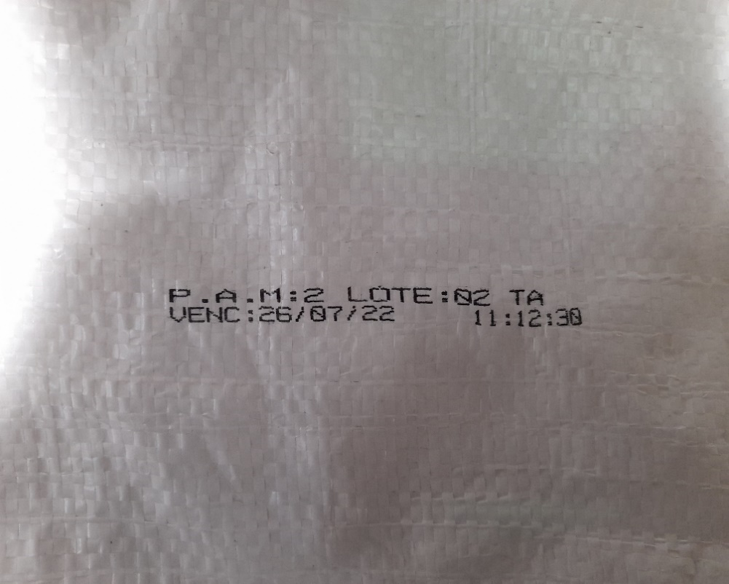

El personal de las áreas de empaque realiza un monitoreo de peso cada arranque y con una frecuencia establecida, se llena el registro en el formato de Monitoreo de Pesos en Quintales y Arrobas (PA-FO-35).

El auditor de Calidad e Inocuidad cada hora realiza una verificación de peso, condiciones de costura y artes del saco, registrando los resultados en formato de Verificación de Peso de Producto Terminado Quintales y Arrobas CA-FO-03).

Presentación Paquetería
El Operador de Producción revisa el formato Control de Lotificación (PA-FO-28) verificando el correlativo del lote según la presentación correspondiente a producir. Se registra la cantidad de producto empacado, calidad, lote, presentación del producto, molino, numero de línea, numero de envasadora, tipo de arroz, hora de inicio y hora final en el formato de Reporte de Producción de Paquetería (PA-FO-02)
De acuerdo con el número de Orden de Producción (PA-FO-29) se procede a empacar el producto.
Al final del turno se registra la cantidad total producida por presentación, numero de orden de produccion, dia y turno en el Registro de producción diario PA-FO-31.
La identificación de producto de paquetería:

- PA; planta de Arroz
- Línea de producción: 01, 02 y 03
- Numero de envasadora: ejemplo 02 o 01.
- Lote del producto consta de dos dígitos: ejemplo 01 y se reinicia cada mes.
- Turno de producción: ejemplo: TA de 6 a 6 si es de día y TB si es de noche.
- Fecha de vencimiento: DD/MM/AA
- Hora de producción.

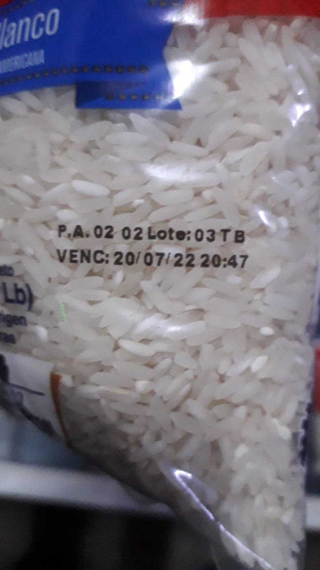
El personal de las áreas de empaque realiza un monitoreo de peso cada arranque y con una frecuencia establecida, se llena el registro en el formato de monitoreo de pesos en paqueteria (PA-FO-37).

El auditor de Calidad e Inocuidad cada hora realiza una verificación de peso, condiciones de la unidad y fardo, artes de la unidad, peso de la unidad y fardo, lote de produccion, envasadora, línea, operador registrando los resultados en formato de Verificación de Producto Terminado paquetería CA-FO-01).

Una vez finalizada la orden de producción se contabiliza la cantidad de producto según presentación diariamente.

Al momento de empacado se llena el Registro de Desperdicio de Plástico de Bobinas (PA-FO-08) donde describe la presentación de la bobina, numero de línea y envasadora, lote del material de empaque y cantidad/ libraje, los cuales son determinados en la requisición (GS-FO-10)

Al termino de 24 horas el proceso de produccion entrega el Registro de Liberación de Producto Terminado CA-FO-05 al Supervisor de Inventarios donde describe código SAP, presentación, turno, cantidad y lote. El supervisor de inventario valida de manera cuantitativa el producto producido, Una vez cuantificado el producto el proceso de Control de Calidad e Inocuidad completa el Registro de Liberación del Producto Terminado CA-FO-05 con el objetivo de asegurar el cumplimiento de los estándares de calidad e inocuidad en el producto terminado, donde describe fecha de liberación, fecha de elaboración, fecha de vencimiento, promedio de entero, promedio de pulido, promedio de transparencia, humedad, estándares de entero y estándares de pulido.

Para hacer entrega al área de despacho para su almacenamiento en la bodega de PT.

  - Sub Productos
Lotificación diaria:
- Puntilla blanca y salvado de arroz se cambia de lote cada 550 qq.
- Rechazo terminado y miga escaldada se cambia de lote cada 120 qq.

El Supervisor de Producción monitorea el formato de control de lotificación (PA-FO-28). Que el personal a cargo de rechazo y semolina llenen correctamente.

Codificado de Sub producto Puntilla de blanca y escaldada, semolina y rechazo terminado se identifica de la siguiente manera:
- Planta de Arroz: P.A.
- Área de produccion ejemplo: M: 1 o 2
- Lote del producto consta de dos dígitos: ejemplo 01 y se reinicia cada mes.
- Turno en el que fue elaborado el producto sea A (6:00 a.m. a 6:00 p.m.) y turno B (6:00 p.m. - 6:00 a.m.).
- Fecha de vencimiento: DD/MM/AA
- Hora: hora y minutos.

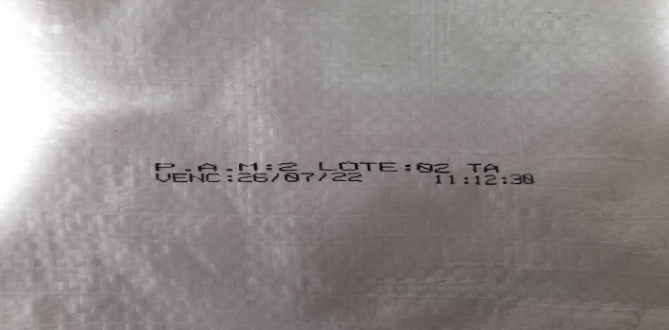
El proceso de Calidad e Inocuidad realiza un monitoreo de características de calidad del sub producto, condiciones de empaque y peso registrando los resultados en Registro de Verificación de Peso de Sub Producto CA-FO-09, Verificando la calidad el sub producto midiendo la humedad y porcentaje de impureza, registrándolos en el formato Registro de Impureza de semolina de Arroz CA-FO-07.
La Liberación de subproducto terminado la realiza control de calidad e inocuidad y la registra en el formato CA-FO-31, el Supervisor de Inventarios valida presentación, turno, cantidad y lote. El supervisor de inventario valida de manera cuantitativa el producto producido, con el objetivo de asegurar el cumplimiento de los estándares de calidad e inocuidad.

Para hacer la entrega al área de despacho para su almacenamiento en la bodega de subproducto.

- TRAZABILIDAD CARGA, DISTRIBUCIÓN Y ENTREGA DE PRODUCTO AL CLIENTE

De acuerdo a los pedidos ingresados por el proceso de Comercial ya autorizados los precios por el Director Comercial, Coordinador de Logística procede a elaborar una programación diaria de rutas.

Antes de iniciar la carga se procede a pesar el camión o contenedor para determinar el peso inicial y generar la boleta de peso, después el camión se ubica en el andén de carga para iniciar con la carga, una vez finalizada la carga el Supervisor de Despacho genera un reporte de carga final para proceder a elaborar la factura por parte de Coordinador deLlogística.

Al momento de la carga se prepara el pedido en el área iniciando por la paquetería o producto de menor cantidad, se inicia a cargar el producto en el camión, se verifica la cantidad de producto ingreso y se registra manualmente la fecha de producción y el número de lote (s) conforme a la Orden de carga GL-FO-04.

Una vez completada la carga se procede a pesar el camión de salida para determinar el peso neto del producto para comprobar con el peso físico del producto (libras) y se genera un Boleta de Peso.

El Coordinador de logística genera un Listín GL-FO-03 en el sistema informático de acuerdo información de carga y peso para cotejar el producto y cuadrar los inventarios, con esta información proceder a generar un Pase de Salida GL-FO-05 que se le entrega a motorista, el cual entrega a vigilancia al momento de su salida.
No debe de salir ningún camión con producto que no cuenta con el pase de salida GL-FO-05.

Los guardias de seguridad revisan la información del pase de salida GL-FO-05 y Listín guía de documentos GL-FO-06 y escanean el Listín GL-FO-03 dando por aceptado la salida e información del producto, camión y motorista.

Una vez entregado el producto ingresa el camión con su respectiva documentación que consiste en factura original firmada por el cliente y Listín GL-FO-03 cuales son entregados al encargado de Créditos.

- Verificación
Se tiene establecido probar la eficacia del sistema de trazabilidad al menos una vez al año, la información recopilada durante el ejercicio se mantiene como información documentada.

